 | Klub českých turistů Synthesia Pardubice  Registrační číslo KČT 109209  Klášterní 54, 530 02 Pardubice, www.tksp.info

Naučná stezka Betonová hranice

Pěší výlet 4.10.2025

Odjezd v 7:06 hodin rychlíkem ČD R19 do Ústí n.Orlicí (7:37), tam přestup na os.vlak 7151 s odjezdem v 7:42 do Mladkova (8:25). Sraz v hale hl.nádraží v 6:45 hodin.

Mapa: KČT1:50 000 č.53 „KRALICKÝ SNĚŽNÍK“

Návrat z Mladkova bud v 15:33, 17:33, 18:25, 19:33. Podrobný rozpis spojů viz níže.

Výlet je zařazen do kalendáře akcí KČT,spolek odbor Synthesia Pardubice plánovaného období a oblasti KČT Pardubický kraj. Členové a nečlenové KČT během organizované akce, člen KČT během organizované dopravy na akci u pojišťovny VZP, a.s. od 1.2.2019, IČO 271 16 193. Číslo pojistné smlouvy je 1310001770

Trasa: https://mapy.com/s/kalahujofo

Naučná stezka Betonová hranice tvoří okruh a my ho projdeme z železniční stanice Mladkov a tam také skončíme.
1.polovinu stezky půjdeme po červené TZ (Jiráskova cesta). U dělostřelecké tvrze Bouda se připojí zelená TZ, kterou budeme sledovat až k rozcestí Pod Boudou. Zde začíná žlutá TZ, která nás dovede do Mladkova, kde se napojíme opět na Jiráskovu cestu (červená TZ), po které dojdeme k železniční stanici. Celkem ujdeme asi 15 km.
Cestou budeme odbočovat k bunkrů/pěchotním srubům abychom si je prohlédli. Jde např. o:
bunkr U kamene
pěch.srub Na mýtině
bunkr U tří buků
pěch.srub Na sedle
bunkr Převrácený řopík
dělostřelecká tvrz Bouda – zde počítám s placenou prohlídkou
pěch.srub Libuše
dělostřelecká věž Horymír
pěch.srub Teta
pěch.srub Kazi
pěch.srub Na průseku
pěch.srub Na panském
(pěch.srub V selkém)
bunkr U bolesti
Lovci Horobraní mohou cestou odlovit 2 vcholy – Vysoký kámen (843 m n.m.) a Bouda (846 m n.m.).

K občerstvení využijeme bufet u tvrze Bouda. Před cílem v Mladkově se můžeme občerstvit v Domě hasičů (od 16:00).

Spoje domů:
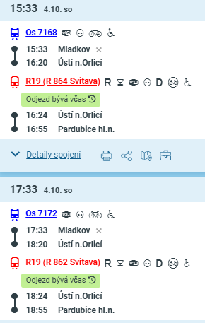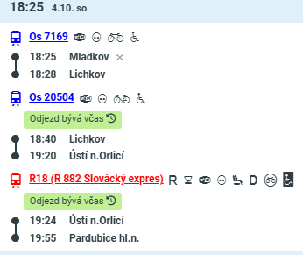

Zajímavosti na trase:

Betonová hranice je název naučné stezky v Orlických horách věnované problematice československého opevnění budovaného proti nacistickému Německu před druhou světovou válkou. Naučná stezka se nachází na území Králické pevnostní oblasti.

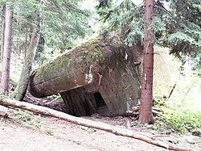
Trasa čtrnáctikilometrové okružní naučné stezky prochází severozápadním okrajem masívu Bukovohorské hornatiny, což je nejjižněji položený geomorfologický podcelek Orlických hor. Počátečním a koncovým bodem stezky je centrum obce Mladkov, většina trasy vede po úbočích a vrcholovými partiemi hor Vysoký kámen a Bouda. Na trase je dvacet tři informačních tabulí věnovaných různým tématům výstavby účelu a osudů československého pohraničního opevnění. Jednotlivé tabule jsou tematicky vhodně umístěny u zajímavých objektů opevnění stojících u trasy. Kromě nich je trasa obohacena informačními tabulemi zřízenými dalšími subjekty informujícími např. o ochraně okolní přírody nebo součástech muzejních areálů. Malá část stezky v údolí Tiché Orlice vede územím přírodního parku Orlice, zbylá a podstatná část trasy územím přírodního parku Suchý vrch - Buková hora. Naučná stezka není vyznačena pomocí jednotného značení, ale využívá běžně značených turistických tras. Typická značka naučné stezky je užita pouze na cedulích směrovek.

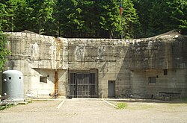
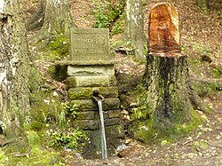
Původní asi dvanáctikilometrová trasa naučné stezky Betonová hranice vybavená třinácti tabulemi byla předána do užívání veřejnosti již v roce 1988. Byla prvním počinem v oblasti popularizace problematiky československého opevnění na Králicku. U jejího zrodu stáli Dobroslav Mareček, Emil Trojan a Miroslav Kaška. Největším nedostatkem trasy byl fakt, že míjela v roce 1990 muzejně zpřístupněnou dělostřeleckou tvrz Bouda. Navíc po čtyřiadvaceti letech existence již tabule nebyly v nejlepším stavu a díky posunu v poznání dané problematiky byly některé informace již zastaralé. Veškeré nedostatky byly odstraněny při přetrasování a rekonstrukci provedené v roce 2012 díky spolupráci dotčených obcí, muzeí, Klubu českých turistů a lesních společností. V jejím rámci došlo k prodloužení asi o tři kilometry, zvýšení počtu tabulí (včetně propagačních v turistických lokalitách mimo vlastní trasu), k navazujícím lokálním přeložkám některých běžných turistický tras a k vyznačení nové modře značené přívodné trasy z Lichkova sloužící zároveň k napojení Vojenského muzea Lichkov k celému systému. Autorem odborných materiálů pro nové tabule je početný tým pod vedením Martina Ráboně a Milana Bluma. Na trase stezky se nacházejí i tabule věnované ochraně okolní přírody nezávisle instalované zainteresovanými subjekty. V dalších letech došlo k instalaci nových tabulí na přístupových trasách ke stezce např. ze Suchého vrchu nebo Těchonína. Každoročně při výročí mobilizace 1938 je muzei na její trase pořádán Pochod po Betonové hranici.

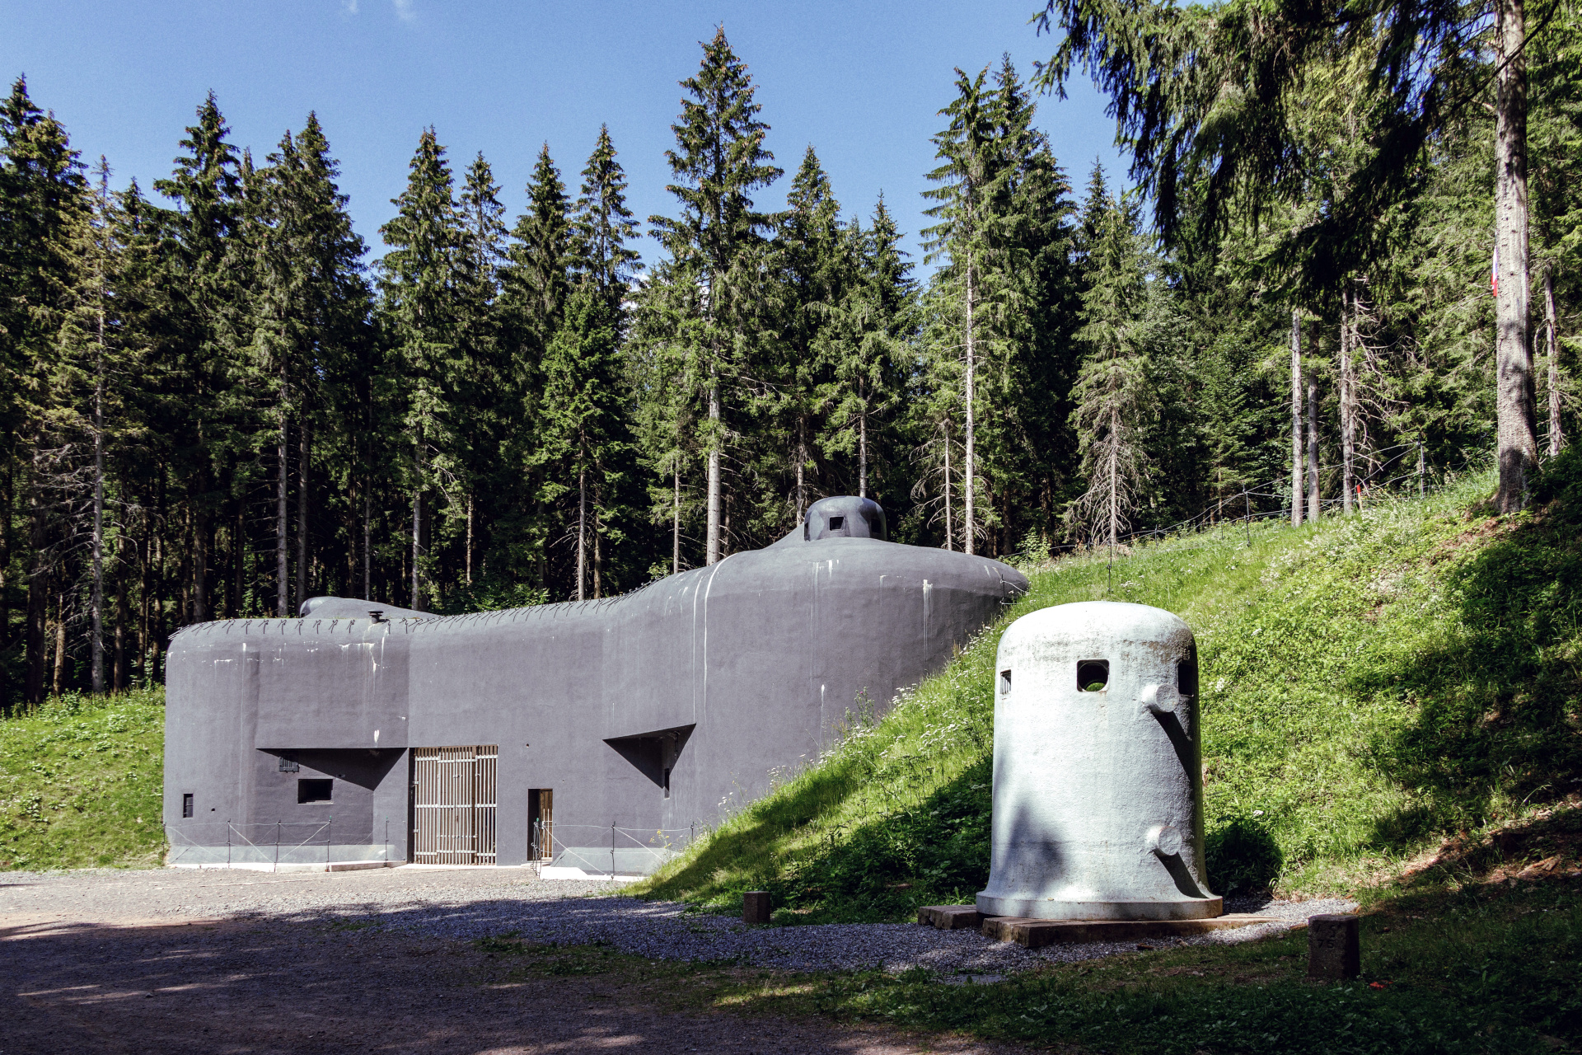
Tvrz Bouda je jednou z pěti stavebně dokončených dělostřeleckých tvrzí čs. opevnění budovaného od roku 1935. Představuje nejzachovalejší stavbu ve své kategorii na území celé České republiky. Od roku 1995 je tvrz Bouda zapsána na seznamu kulturních památek ČR. Je ve zcela původním stavu zpřístupněna veřejnosti. Tvoří ji pět mohutných železobetonových objektů (srubů), propojených systémem podzemních spojovacích chodeb.

Hezké zážitky Vám přeje Jiří Bažant mobil 724 033 779 e-mail: jbazant92@iol.cz

Děkujeme sponzorům, za jejichž finanční podpory se akce KČT,spolek odbor Synthesia Pardubice uskutečňují

 | 

